保定市污染物排放智能管控可视化系统项目实施方案

2024年7月

**目录**

一、项目背景 1

二、建设依据 2

2.1政策依据 2

2.2技术依据 2

三、现状分析 3

3.1工业源VOCs排放是我市臭氧等污染物主要来源之一 3

3.2工业源VOCs排放监管手段需要完善 3

3.2信息化技术在环境监管体系方面的应用需进一步增强 4

3.3涉VOCs污染物排放智能管控可视化系统需要全覆盖 5

四、项目概况 6

4.1建设内容 6

4.2建设地点 7

4.3建设目标 7

4.4建设期 8

4.5项目总投资及资金来源 8

4.6项目建设性质 8

4.7项目建设必要性分析 8

五、实施方案 10

5.1项目建设的系统架构 10

5.2项目实施主要监管应用 11

5.3项目实施内容 12

5.4主要设备介绍 31

5.5项目实施计划 38

5.6项目实施技术保障措施 39

六、项目投资估算 42

七、项目效益分析 42

一、项目背景

为贯彻习近平生态文明思想，全面贯彻落实党的二十大精神和全国生态环境保护大会精神，坚持稳中求进工作总基调，有效统筹经济平稳运行、民生保障和大气污染防治工作，根据《关于优化生态环境保护执法方式提高执法效能的指导意见》、《京津冀及周边地区、汾渭平原 2023-2024 年秋冬季大气污染综合治理攻坚行动方案》、《空气质量持续改善行动计划》等文件要求，持续开展秋冬季大气污染综合治理攻坚行动，强化环境监控监管，突出精准治污、科学治污、依法治污，保持力度、延伸深度、拓展广度，巩固拓展我市大气污染防治工作成效，通过推行全流程、全过程监控监管的方式，实现在线检查、精准检查、24小时检查的数字化管理的效果与目标。

当前，我市涉VOCs企业众多，有着面广、排污量大、污染物种类多的特点，是我市污染物贡献较大的区域之一；为保障严格监管治理设施运行和应急预案管控落实情况，进一步强化生产设施设备的工况监控监管以及催化燃烧、吸附过滤、液态净化等治理设施设备的工况监控监管，实现工业源的精细化管控，亟需增加工况监控监管。

同时，在面对生态环境工作的新形势、新要求、新挑战客观条件，达成空气质量长效改善，需推动精准科学依法治污能力提升，更要寓服务发展于环境监管执法之中。依据河北省生态环境厅关于印发《深化非现场监管执法改革工作的 实施方案》的通知提出的“针对各行业、各类企业生产工艺和污染物排放特征，实现污染物排放自动监测监控全方位、全过程、全覆盖”以及“开发自动监测监控和视频数据识别、分析、评估、预警、溯源等功能，建成全要素监测、全过程监控、全覆盖管理的智慧化环保管理平台”要求，为优化生态环境的监管模式，充分利用现代信息化技术手段，进行远程监管，数据质量远程核实，实现非现场监管，做到“无事不扰、无据不查”，开展“保定市污染物排放智能管控可视化系统项目”十分重要。

二、建设依据

**2.1政策依据**

《关于优化生态环境保护执法方式提高执法效能的指导意见》

《京津冀及周边地区、汾渭平原2023-2024年秋冬季大气污染综合治理攻坚行动方案》

《空气质量持续改善行动计划》

《河北省生态环境厅关于非现场监督执法改革意见》

《关于印发〈河北省重点行业大气污染综合治理方案〉的通知》

《关于健全污染源自动监控体系有关工作的通知》

《中华人民共和国大气污染防治法》

《重污染天气重点行业绩效分级及减排措施》

《重污染天气消除攻坚行动方案》

《低效失效大气污染治理设施排查整治工作方案》

《重点行业挥发性有机物综合治理方案》

**2.2技术依据**

GB 37822 挥发性有机物无组织排放控制标准

HJ 212 污染物在线监控（监测）系统数据传输标准

HJ819 排污单位自行监测技术指南总则

HJ944-2018《排污单位环境管理台账及排污许可证执行报告技术规范 总则》

《污染源排放过程（工况）监控技术指南》

《污染源自动监测监控设备安装标准》

《吸附法工业有机废气治理工程技术规范》

三、现状分析

**3.1工业源VOCs排放是我市臭氧等污染物主要来源之一**

臭氧污染的主要前体物是VOCs和氮氧化物。我市目前臭氧污染属于VOCs主导型。塑料、橡胶、涂装、化工等行业使用的溶剂排放出的芳香烃等VOCs活性物质，与臭氧污染有较大相关性。每年4月至9月，是我市臭氧浓度较高的时段，峰值一般出现在日间14时前后。根据我市VOCs源解析结果，工业排放占比最高，随着气温升高、光照加强、生产进入旺季，我市塑料、橡胶、涂装、化工等行业排放的VOCs增多，易在光化学催化下产生二次反应，本地和周边区域的共同影响加快了臭氧生成的速率。因此，工业排放(含溶剂使用)成为需要关注的重点排放源，采取“相关污染治理措施逐步到位，加以适当管控”的方法，是实现VOCs排放量持续削减、臭氧污染得到改善的重要途径。

**3.2工业源VOCs排放监管手段需要完善**

我市工业源的污染物排放在区域污染物排放的占比极高，是大气污染来源的主要原因之一。区域内工业污染源多且排污集中，其中区域内VOCs排放类工业污染源众多，也是影响我市区域内空气指标的主要因素之一。随着工业源排放标准不断提高，末端治理空间逐渐收窄，能够释放的减排红利日渐紧缩。与此同时，工业源排放单位频繁停产、限产，造成污染低、效益高的单位往往与污染高、产出低的单位一同受到停限产制约。这些原因导致污染物排放单位深度挖潜、环保提升的积极性不强。目前采集污染物排放数据，监控工业源是否存在超标排放问题普遍基于工业源末端监测系统，评价指标有待丰富，调控手段仍需加强，落实对行业排污总量有效控制。

当前，我市对工业污染源的监控仍以现场监管为主，总体来看，此监管方式存在以下不足：一是在针对涉及气体排放的重点企业的日常监管过程中，对于污染治理设施是否有效运行的判断和识别存在一定的延迟，实时监控的能力尚显不足。二是在重污染天气的应急响应期间，监管的范围广泛、密度大、任务繁重，对监管工作的高效性和精细化提出了更高的要求，需进一步提升我市监管能力。三是当工业污染源引发环境问题时，缺乏数据支持，难以追溯问题的根源，从而无法更科学地制定应急措施。针对以上不足，对各类工业源的关键生产设备、治污设备进行全过程数据采集、监控和联网，从工业源“末端治理”到“过程监控”，实现由过去单一的排污数据监测，拓展至工业源产污、治污、排污全过程、多维度监测监管，是提高我市对工业源大气污染防治的监管能力的重要手段。

**3.2信息化技术在环境监管体系方面的应用需进一步增强**

目前我市对工业污染源的主要监测监管手段仍然停留在传统的在线监测上面，尚不能全面支撑将要全面实行的污染源非现场监管模式，因此通过补充完善监测监控数据能够帮助我市建立起较为全面的自动监测监控体系。

我市当前还需要不断完善污染源环境监测监控数据管理与应用体系，污染源在线监测平台不能满足实际工作中的业务处理，目前我市对重点监管企业的主要排放口的末端排放在线监控，覆盖面不全。由于缺乏工业污染源在重污染天气执行情况的监控，环境执法人员仍是以现场发现、核实环境问题为主，部分企业在生产过程中存在“钻空子、躲盲区、找漏洞”的问题，偷排多排等现象未能完全杜绝。因此，建立非现场环境监管体系，通过培养专业的高素质人才队伍提升环境数据使用效率，实现线上线下相结合的环境监管模式，是我市提高环境管理水平的重点工作之一。

**3.3涉VOCs污染物排放智能管控可视化系统需要全覆盖**

我市涉VOCs排放工业源2527家，其中年污染物产生量大于50吨的重点工业源为117家，占全保定市VOCs污染物总产生量的71.5%，对这117加企业实施重点管控将能有效控制涉VOCs污染物最终排放量，对保障我市空气质量持续改善发挥决定性作用。

目前我市已在满城（9）、蠡县（3）、徐水（2）、高新（2）、高阳（5）、竞秀（4）等地建设完成25家涉VOCs排放重点工业源部署了污染物排放智能管控可视化系统，可监控VOCs污染物产生量5720.98吨，占全市VOCs污染物总产生量的18.8%；同时系统还对全市年VOCs污染物产生量大于10吨小于50吨的59家重点工业源进行监控，可监控VOCs污染物产生量1424.16吨，占全市VOCs污染物总产生量的4.69%。通过系统建设实现了排污单位24小时实时非现场监管，监管内容包含了应急管控预案落实线上检查、高温时段错峰生产线上督办、治理设施运行有效性线上核查、码上换碳、无组织排放密闭性线上监控等功能，精准管控VOCs可控排量。

为延展系统应用覆盖面，实现对全市VOCs产污量高占比的重点污染源全面监管，通过新建（92家）+利旧（84家）项目建设目标最终达成对全保定市VOCs污染物年产生量大于50吨的117家重点工业源、VOCs污染物年产生量大于10吨小于50吨的59家重点工业源的监控，通过对176家涉VOCs工业源监控，可监控VOCs污染物产生量达2313.578吨，占全市VOCs污染物总产生量的76.19%。可基本实现对涉VOCs排放重点工业源全覆盖式精细化监管。

四、项目概况

**4.1建设内容**

结合我市VOCs排放重点区域工业源分布特点，建设“保定市污染物排放智能管控可视化系统项目”。利用信息化技术进行科学有效的系统数据分析与功能呈现，形成实行有效的全过程环保管理措施，保障大气污染防治等监测监管措施持续发挥作用，促进环境质量改善。对于区域内工业源监管，保证保持原有的治理水平，监控到位，实现对企业产污、治污的过程追溯管理，并与区域内空气站环境数据进行联动。

本项目包含“1+N”监管模式，一体化推进突出生态环境问题整改。“1”表示现有智慧环保管理平台、“N”表示针对区域主要涉VOCs工业源安装92套智能数据边缘计算采集站，324套工业数据边缘计算箱。

**4.2建设地点**

本项目建设地点位于保定市涉VOCs排放重点区域内。包含保定市区域内92家涉VOCs工业源全覆盖。

**4.3建设目标**

本项目的建设目标主要包含以下几个方面：

（1）通过对全市VOCs污染物排放量占比71.5%的117家重点企业的全方位监控、精准配额，实现对全市AQI综指关联因子“臭氧”产生前体物（VOCs）总量减排、错峰减排的减排量精准核算管理，推动我市年度减排目标的顺利达成。

（2）通过项目建设，实行区域污染物排放总量控制，结合气象情况，分高温、低温时段（即错峰生产）进行生产排污控制，优化同期排污比例，把排放量精准的分解到每个企业、每套产污设备上，最终实现重污染天气有效消减。实现减少VOCs污染物产生，有效遏制和降低臭氧污染。

（3）对企业生产设施、污染防治设施运行状态实行24小时不间断监控，有效发现涉VOCs排污企业污染防治设施闲置、差别化管控、错峰生产调控和重污染天气应急响应落实等问题，助力提升科学化监管水平。

（4）贯彻市委市政府保护营商环境总体要求，按照无事不扰、无据不查的原则。通过系统建设，直接获取监控排污企业治污能力及运转负荷的关键数据，实现对排污单位治污结果和治污效率的全面监管。健全远程监控执法措施和能力，实现涉VOCs类违法排污问题非现场查处。

**4.4建设期**

本项目的建设期为5个月，从2024年7月至2024年12月。

**4.5项目总投资及资金来源**

本项目的总投资约为1200万元。其中：系统购置费1200万元含安装及3年企业端运维服务，平台建设利旧。本项目计划使用市级统筹存量资金或大气专项资金进行建设。

**4.6项目建设性质**

政府采购货物类

**4.7项目建设必要性分析**

（1）项目建设是全面提升环境保护行业监管水平，实现非现场监管的重要措施

当前对环境监控仅能做到对涉VOCs工业源常规环境指标进行“点”上的监控，还没有做到覆盖全区所有污染源、潜在污染源及生态环境的“面”上的监控。加强对区域内涉VOCs工业源的合理化管理，保障企业污染治理设施的正常运行、更加直观地了解企业排污过程、减少涉VOCs工业源在生产过程中产生的生态环境污染问题，切实做好对产污、治污全过程中的各个环节的监控和监督工作。除此之外，项目建设既符合《河北省生态环境厅关于非现场监督执法改革意见》提出的“针对各行业、各类企业生产工艺和污染物排放特征，实现污染物排放自动监测监控全方位、全过程、全覆盖”工作要求，也符合《空气质量持续改善行动计划》提出的“推动企业安装工况监控、用电（用能）监控、视频监控等”的工作要求，项目通过在企业主要生产工序、治理工艺或排放口等关键位置安装使用工况参数、用水用电用能等间接反映大气染物排放状况的自动监测设备，监控企业产污、治污、排污情况，实现非现场环境监管。

（2）项目建设是实现涉VOCs工业源精细化监管的有力手段

我市市场主体数量庞大、工业企业点多面广，潜在的环境隐患很多，尤其是涉VOCs工业源数量多、门类多、问题也多，面对空气质量持续改善的需求，必须保持政治敏锐性，把其放在极端重要位置来抓。项目建设对涉VOCs工业源的智能监管，能充分契合关于工业源限产、“高低温天气时段错峰生产”、治理设施有效运行等管控指标要求，发挥“治污设施运行的精准监管，减少非正常工况排放”、“低效失效治理设施非现场排查”、“重污染天气应急预案落实情况远程监管”、“车间无组织排放风险防控”等作用。同时保证结果有对应的数据支撑，做到用结论定性、用结果考核、用数据说话，避免数据依据不充分，被动对企业实施“一刀切”而导致的环境与效益损失。

（3）项目建设是落实臭氧污染防控，持续改善大气环境质量的重要举措

臭氧是氮氧化物和挥发性有机物在光照的条件下二次生成产物，它与氮氧化物和挥发性有机物呈非线性关系，因此需要通过实施涉VOCs企业错峰生产、面源错峰作业、加强雾炮洒水作业、加强道路拥堵疏导等举措加强应急管控，降低臭氧污染影响。而涉VOCs工业源是挥发性有机物排放的主要来源之一，项目通过信息化手段全面侦查涉VOCs工业源的产污车间门窗密闭、治理设施运行效率、废气收集效果等情况，预防挥发性有机物逸散风险，做到源头管控，精准减排。

五、实施方案

**5.1项目建设的系统架构**

该系统根据工业污染源的主要生产、治理、排放工艺节点对重点工况数据进行采集、传输，并在系统平台按照工艺原理进行数据统计与分析；系统主要由现场端综合监管系统、网络通讯系统、系统软件平台三部分构成。其中系统软件平台采用现有系统利旧接收。

现场端综合监管系统包含工业数据边缘计算箱、智能数据边缘计算采集站等。为实现源头管控，远程监督，其现场端设备安装在排污单位污染源现场，主要通过工业数据边缘计算箱的传感技术、硬接软接数据采集技术、有线无线数据传输技术、网络技术等实现数据的及时、准确采集传输。数据监测仪器仪表元器件测量的数据通过工业数据边缘计算箱传输至智能数据边缘计算采集站进行汇总，再由其统一传输至系统软件平台。

网络通讯系统网络、应用、安全三大体系基础上，是在主要涉VOCs工业污染源与软件应用平台采用专线、4G等网络形式组成安全网络，按照HJT212-2017污染物在线监控（监测）系统数据传输标准通讯协议对传输数据进行编辑，保障系统数据的有效利用和功能的充分应用。须实现连续自动监测监控系统、传输网络和现有系统之间的连通，污染物排放过程工况及其他污染物连续自动监测系统之间的数据交换传输、现场机与上位机之间的数据传输网络等应符合HJ212有关要求。

系统软件平台是指现有智慧环保管理平台，主要用于对工业源实施关键工况参数监控的信息分析、预警与管理。包含接收端程序、搭建功能模块化数据库、应用触发程序及系统功能应用前端。通过软件应用平台表达和实现我市对工业污染源企业的全过程环境监控、监督、评价等具体应用功能。

**5.2项目实施主要监管应用**

（1）挥发性有机物总量减排、错峰减排的减排量精准核算管理功能。通过对全市VOCs污染物排放量占比71.5%的117家重点企业的全方位监控、精准配额，实现对全市AQI综指关联因子“臭氧”产生前体物（VOCs）总量减排、错峰减排的减排量精准核算管理。

（2）区域污染物排放总量控制功能。结合气象情况，分高温、低温时段（即错峰生产）进行生产排污控制，优化同期排污比例，把排放量精准的分解到每个企业、每套产污设备上，最终实现重污染天气有效消减。提供区域减排智能分析与监管服务，本项目针对各区域及各区域当前的空气指标情况。可对空气质量监测站点513区域内主要调控污染物指标进行智能分析与分配，按照主要调控污染物属性智能关联区域内贡献排污企业，从关联排污企业生产强度、产能可调控区间以及排污强度做智能减排分析，以“多排多限、少排少限、不排不限”为基准原则进行智能分配。并对分配减排指标的排污企业进行精细化管控，管控落实到企业生产工艺及治理工艺，同时做到提供必要的减排考核依据。

（3）涉VOCs工业源精细化监管功能。对企业生产设施、污染防治设施运行状态实行24小时不间断监控，有效发现涉VOCs排污企业污染防治设施闲置、差别化管控、错峰生产调控和重污染天气应急响应落实等问题。按照各涉VOCs工业源企业重污染天气应急预案要求，对相关工业源企业进行履责情况的非现场监督监管。实现关于生产设施设备运行数量、运行频次等可量化预案指标的监督监管。为保障工业源生产治理设施同步运行得到有效管控，根据工业源企业的具体治理工艺，采集温度、压力、频率、废气排放量等关键工况参数监控，可以准确判断治理设施的运行状态。项目建设后，将对治理设施标记为治理设施运行、治理设施无效运行、治理设施低效运行、治理设施停运等状态，实现治理设施运行的精细化监管。

（4）非现场执法应用。按照无事不扰、无据不查的原则。通过系统建设，直接获取监控排污企业治污能力及运转负荷的关键数据，实现对排污单位治污结果和治污效率的全面监管。健全远程监控执法措施和能力，实现涉VOCs类违法排污问题非现场查处。

**5.3项目实施内容**

项目实施内容主要包含现场端综合监管系统建设和现有智慧环保管理平台（利旧）的数据接收工作两大部分。建设主体为现场端综合监管系统建设，包含保定市涉VOCs工业源重点区域主要涉VOCs工业源安装92套智能数据边缘计算采集站，324套工业数据边缘计算箱，实现保定市重点区域涉VOCs工业源精细化监管全覆盖。

**5.3.1现场端综合监管系统建设**

项目通过工业数据边缘计算箱采集工业源生产、治理等工况参数采集，通过智能数据边缘计算采集站汇集与传输工业源工况数据，实时监控工业源各类涉VOCs生产、治理、排放活动，实现对区域内工业源非现场的全过程监控监管。项目共涉及在涉VOCs工业源安装92套智能数据边缘计算采集站，324套工业数据边缘计算箱。初步规划，每家涉VOCs工业源安装1套智能数据边缘计算采集站，每家涉VOCs工业源根据现场实际勘察情况安装3~4套工业数据边缘计算箱（共计324套）。能够极大补充单一用电监控上功能的不足，以判定直接环境违法线索为导向。如治理设施在特定温度条件下才能达到污染物的有效去除，再比如橡胶行业硫化工序主要用能是蒸汽，生产期间几乎不用电等情况，需使用工业传感的技术方式进行数据采集与逻辑判定。从监控点位、应用功能与行业覆盖上可形成技术互补与盲点覆盖，确保企业生产各环节相关配置参数和状态的监测和分析，对生产过程中产生的污染等进行有效地监控。

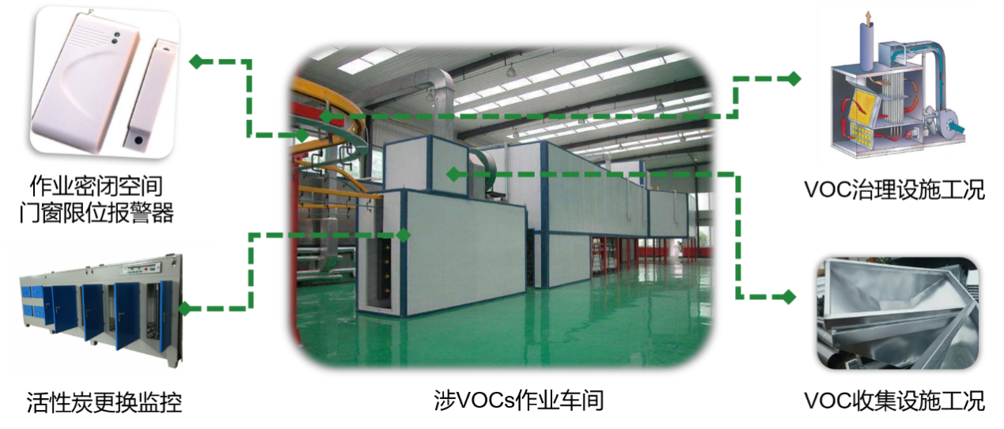

项目的实施需要从工业源的工况参数选择、数据采集与传输技术、视频监控点位选择与技术标准、相关设备的选型以及后期维护保障等多个方面考虑，以满足实现项目建设价值的基础。

**5.3.1.1工况参数选择**

通过实地现场勘查，全面掌握排污企业生产设施与污染防治设施及其相对应关系，并根据涉污行业工艺特征、污染物特征、排污许可证备案，与排污企业共同确定企业污染防治设施去除效率的关键运行工况以及其他非电能驱动的产污设施的关键参数。监测点位的选取主要分为生产设施关键工况参数以及治理设施关键工况参数两个方面。

**5.3.1.1.1生产设施关键工况参数**

（1）生产设施关键工况参数的选择原则

为充分发挥采集参数的作用，体现清洁生产的内在价值，系统设计采集的生产全过程参数应遵循以下原则：

1)可直接判定排污企业污染活动状态的数据；

2)严格按照排污许可制度中影响环境的关键设备评价数据；

3)能够具备建立与环境保护政策或工作要求直接或间接关系的数据；

4)具有数据相互验证功能保障数据真实有效的数据；

5)能够通过建立数据模型实现管控环境指标的数据；

6)生产参数采集范围是严格按照国家排污许可体系及国标212技术标准进行采集，主要包含①原料及配料参数；②燃料制备与使用参数；③主设备运行状态及电流；④生产过程主要参数：压力、温度、流量等。

（2）项目所涉工业源行业关键产污环节的分析

对于涉VOCs排放工业源，只有了解各工业源行业的生产特点、工艺流程及产污环节才能更好的选择关键工况参数，促使工业源的生产活动判断更加精准。通过针对本项目工业源的实地调研，列出本项目一些主要工业源的生产流程和产污节点。

塑料制品行业：塑料制品生产工艺主要为：上料、拌料、破碎热熔、挤出、成型、冷却等。工艺流程中设计排污的环节有拌料和破碎、热熔。其中拌料期间若非密闭可能产生粉尘污染物，粉碎、热熔环节产生VOCs污染物。

|  |  |  |
| --- | --- | --- |
| 参数名称 | 监管位置 | 监管设备 |
| 上料皮带状态 | 感知器 | 工业数据边缘计算箱 |
| 热熔机温度 | 感知器 | 工业数据边缘计算箱 |
| 挤出机状态 | 感知器 | 工业数据边缘计算箱 |
| 挤出机频率 | 感知器 | 工业数据边缘计算箱 |
| 车间密闭门窗限位 | 感知器 | 工业数据边缘计算箱 |

印刷制品：印刷制品生产工艺主要为：印刷、覆膜、裁切等。常见的印刷工艺为UV印刷，UV印刷是一种通过紫外光干燥、固化油墨的一种印刷工艺，需要将含有光敏剂的油墨与UV固化灯相配合。其主要产生污染物为VOCs，产污环节主要为印刷工艺环节，其次热熔覆膜环节也有部分VOCs污染物产生。

|  |  |  |
| --- | --- | --- |
| 参数名称 | 监管位置 | 监管设备 |
| 印刷机状态 | 感知器 | 工业数据边缘计算箱 |
| 油墨流量 | 感知器 | 工业数据边缘计算箱 |
| 裁切机频率 | 感知器 | 工业数据边缘计算箱 |
| 车间密闭门窗限位 | 感知器 | 工业数据边缘计算箱 |

工业涂装：预处理过程包括去油、除锈、打磨和除尘等。在这个过程中，可能产生的排污节点主要包括清洗废水和打磨粉尘。底漆涂装是涂装过程中的第二步，其目的是提供一层基础涂层，增强基材的防腐性和与后续涂层的结合力。底漆涂装过程中可能产生的排污节点主要是底漆废液和涂装过程中产生的废气。中涂处理是在底漆涂层干燥后进行的，其目的是增加涂层的厚度和美观性。中涂处理过程中可能产生的排污节点主要是中涂废液和涂装废气。面漆涂装是涂装过程的最后一步，其目的是提供一层耐候、美观且保护性能良好的最终涂层。在这个过程中，可能产生的排污节点包括面漆废液和涂装废气。

|  |  |  |
| --- | --- | --- |
| 参数名称 | 监管位置 | 监管设备 |
| 悬链频率 | 感知器 | 工业数据边缘计算箱 |
| 底漆燃烧风机状态 | 感知器 | 工业数据边缘计算箱 |
| 底漆燃烧器状态 | 感知器 | 工业数据边缘计算箱 |
| 中涂漆燃烧风机状态 | 感知器 | 工业数据边缘计算箱 |
| 中涂漆燃烧器状态 | 感知器 | 工业数据边缘计算箱 |
| 过中涂地链速度 | 感知器 | 工业数据边缘计算箱 |
| 中涂喷漆风机状态 | 感知器 | 工业数据边缘计算箱 |
| 零部件燃烧风机状态 | 感知器 | 工业数据边缘计算箱 |
| 零部件燃烧器状态 | 感知器 | 工业数据边缘计算箱 |
| 零部件喷漆风机频率 | 感知器 | 工业数据边缘计算箱 |
| 过面漆尾链速度 | 感知器 | 工业数据边缘计算箱 |
| 面漆喷漆风机状态 | 感知器 | 工业数据边缘计算箱 |

橡胶制品行业：①配料与混炼，按照配方将橡胶原料和添加剂混合在一起；通过混炼机进行充分混炼，确保原料和添加剂均匀分布。②成型加工，将混炼好的橡胶料放入模具中，进行成型加工；常见的成型方法包括压延、注射、挤出等。③硫化处理，在一定温度和压力下，使橡胶制品发生硫化反应，从而增强其物理性能；硫化过程通常在硫化机中进行。④后处理与检验，对硫化后的制品进行后处理，如修边、打磨等。主要排污节点来源于混炼、密炼、硫化等过程产生的烟尘及VOCs等污染物。

|  |  |  |
| --- | --- | --- |
| 参数名称 | 监管位置 | 监管设备 |
| 密炼机状态 | 感知器 | 工业数据边缘计算箱 |
| 挤出机状态 | 感知器 | 工业数据边缘计算箱 |
| 硫化机温度 | 感知器 | 工业数据边缘计算箱 |
| 硫化机限位 | 感知器 | 工业数据边缘计算箱 |
| 蒸汽流量 | 感知器 | 工业数据边缘计算箱 |
| 蒸汽温度 | 感知器 | 工业数据边缘计算箱 |

**5.3.1.1.2治理设施关键工况参数**

（1）治理设施关键工况参数的选择原则

选择合适的废气治理设施关键工况参数需要综合考虑多个因素，只通过风机状态或设备状态监测，可能存在工业源直排而误判为治理设施运行的风险。只有通过废气流量、温度与湿度、压力、振动等工况参数的采集才能反映出其真实的治理状态。因此治理设施设备的关键工况参数选择应包含以下几个方面：

①添加剂或药品投入参数；

②主设备(泵或风机等)运行状态参数；

③治理过程运行参数(压力、温度、流量、振动等)。

（2）项目所涉工业源行业治理设施关键工况参数的分析

A一体化VOCs废气净化工艺及监管参数

a工艺

该装置包括吸收及除尘设备、光解设备和催化氧化设备；所述吸收设备包括除尘壳体、填料、喷淋系统、除雾器和除雾网；所述光解设备包括设备壳体、均流板和光解灯管和电源；所述催化氧化设备包括设备壳体、催化剂和导流板；

其中，所述吸收设备、光解设备和催化氧化设备从左到右依次连接。吸收设备内部至少设置两层所述填料，每层所述填料（吸收和过滤层）后端均设有喷淋系统，所述除雾器和除雾网设置在所述除尘壳体的出口一侧；所述光解设备的入口处设有所述均流板，接下来是若干所述光解灯管，所述光解壳体的内部还设有给所述光解灯管供电的电源；若干所述催化剂层以“弓”型设置在所述催化氧化设备内部。

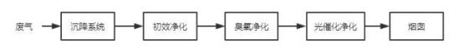

由于VOCs废气净化工艺环节较多，所有环节正常运行才能保证治理效果，因此针对一体化VOCs废气净化设备。

b监管参数

|  |  |  |
| --- | --- | --- |
| 参数名称 | 监管位置 | 监管设备 |
| 光解状态 | 感知器 | 工业数据边缘计算箱 |
| 喷淋泵状态 | 感知器 | 工业数据边缘计算箱 |
| 喷淋流量 | 感知器 | 工业数据边缘计算箱 |
| 进出口压力 | 感知器 | 工业数据边缘计算箱 |

B蓄热式氧化处理（RTO）

a工艺

热氧化法是应用氧化法和催化氧化技术来破坏排放物种的有机物的方法。蓄热室热氧化器与目前国内使用的其他热氧化技术的不同之处，是使用陶瓷或其他的高密度惰性材料床从排除的燃烧的气体中吸收并且存储热量，再将热量释放给冷的进口气体，而不是采用管壳式进行两种流体间的换热，RTO可达到98%以上的热回收效率。

蓄热室热氧化器的工作原理是：有机废气经预热室吸热升温后，进入燃烧室高温焚烧（升温到800℃），使有机物氧化成二氧化碳和水，再经过另一个蓄热室蓄存热量后排放，蓄存的热量用于预热新进入的有机废气，经过周期性地改变气流方向从而保持炉膛温度的稳定。

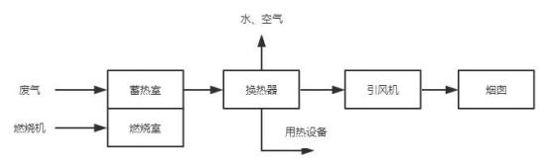

b监管参数

|  |  |  |
| --- | --- | --- |
| 参数名称 | 监管位置 | 监管设备 |
| 蓄热室温度 | 感知器 | 工业数据边缘计算箱 |
| 风机状态 | 感知器 | 工业数据边缘计算箱 |
| 进出口压力 | 感知器 | 工业数据边缘计算箱 |

C膜分离

a工艺

膜分离是选用人工合成的或天然的膜材料为隔障,来分离混合气体或液体的过程。该法是一种新的高效分离方法。用膜分离法可回收的有机物包括脂肪族和芳香族化合物，卤代烃、醛、酮、腈、酚、醇、胺酯等。该法最适合处理有机物浓度较高的废气，回收效率可以达到97%以上。有机废气进入压缩机压缩后进入冷凝器中冷凝,其中冷凝下来的有机物可以回收，余下未冷凝的部分通过膜分离单元分成两股，一部分回流至压缩机,另一部分直接从系统中排出。为保证渗透过程的进行,膜的进料侧压力需高于渗透后气流的侧压力。

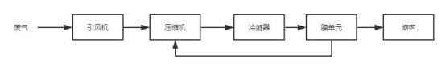

b监管参数

|  |  |  |
| --- | --- | --- |
| 参数名称 | 监管位置 | 监管设备 |
| 风机状态 | 感知器 | 工业数据边缘计算箱 |
| 压缩机状态 | 感知器 | 工业数据边缘计算箱 |
| 冷凝器温度 | 感知器 | 工业数据边缘计算箱 |
| 膜单元进出口压力 | 感知器 | 工业数据边缘计算箱 |

D活性炭吸附

a工艺

利用吸附剂（粒状活性炭和活性炭纤维）的多孔结构，将废气中的VOCs捕获。将含VOCs的有机废气通过活性炭床，其中的VOCs被吸附剂吸附，废气得到净化，而排入大气。炭吸附法主要用于脂肪和芳香族碳氢化合物、大部分含氯溶剂、常用醇类、部分酮类和酯类等的回收。

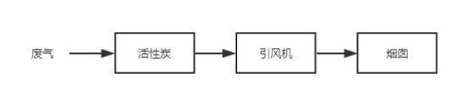

b监管参数

|  |  |  |
| --- | --- | --- |
| 参数名称 | 监管位置 | 监管设备 |
| 风机状态 | 感知器 | 工业数据边缘计算箱 |
| 活性炭箱门开关 | 感知器 | 工业数据边缘计算箱 |
| 进出口压力 | 感知器 | 工业数据边缘计算箱 |

E燃烧法

a工艺

①传统燃烧工艺

热破坏法对于浓度较低的有机废气处理效果比较好，因此，在处理低浓度废气中得到了广泛应用。这种方法主要分为两种，即直接火焰燃烧和催化燃烧。直接火焰燃烧对有机废气的热处理效率相对较高，一般情况下可达到99%。而催化燃烧指的是在催化床层的作用下，加快有机废气的化学反应速度。这种方法比直接燃烧用时更少，是高浓度、小流量有机废气净化的首选技术。

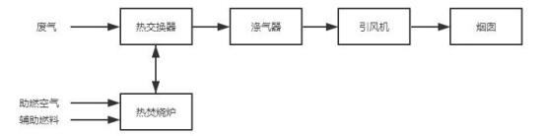

②催化燃烧工艺

催化燃烧法是在克服热力燃烧耗能大等缺点上发展起来的。目前在国内的工业应用中，比较先进的工艺是采用“吸附浓缩—催化燃烧”流程，即将浓度较低的有机废气先用蜂窝状活性炭吸附浓缩后，再进行催化燃烧的净化技术。

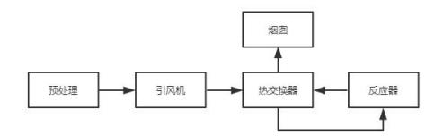

b监管参数

|  |  |  |
| --- | --- | --- |
| 参数名称 | 监管位置 | 监管设备 |
| 交换器温度 | 感知器 | 工业数据边缘计算箱 |
| 风机状态 | 感知器 | 工业数据边缘计算箱 |
| 进出口压力 | 感知器 | 工业数据边缘计算箱 |
| 反应器温度 | 感知器 | 工业数据边缘计算箱 |
| 天然气流量 | 感知器 | 工业数据边缘计算箱 |

**5.3.2保定市智慧环保管理系统**

**5.3.2.1系统架构**

系统利旧，与本项目系统展示体系包含首页、一企一档、数据中心、系统设置等，功能应用包含治理设施精细化监管、重污染天气应急预案落实情况监管、活性炭更换全链条监管、减排量精准核算管理、区域污染物排放总量控制等功能。整个平台能够立体式多角度详细展示区域涉VOCs企业污染排放综合情况，用电情况、工况参数，企业产污、治理数据，企业污染预警及执法业务数据。系统融合度高，适配性好，具有多功能、多应用的实用价值。

**5.3.2.2系统平台展示体系介绍**

首页：作为保定市智慧环保管理系统的入口，提供直观的数据展示和概览，包括空气质量指数、废气排放总量、治理设施运行状态等关键信息，方便用户快速了解当前环保状况。GIS 展示支持通过 GIS 地图宏观展现监管企业分布情况、运行情况、问题企业情况；能以不同的颜色显示企业正常/报警状态，点击图标可查看企业全景图像和企业基本信息。KPI 指标展示支持监管企业数、限产企业数、问题企业数等关键 KPI 指标动态显示。趋势分析展示支持环比分析、报警排名、按行业/地区企业占比分析等分析展示。情况总览监管辖区内排污企业实时运行状况，对治污设施停运、低功率运转，减产、限产、错峰生产执行不到位企业醒目标识。情况总览服务提供企业管控列表、企业筛选和企业详情等内容。

a) 涉VOCs企业监控：真实反馈与直观显示应企业在线情况、用电情况、报警情况等；

b) 区域报警趋势：以图表可视化的形式展示区域内企业各类环境违法趋势；

c) 行业报警统计：按照企业所属行业为统计维度，直观展示各行业所占环境报警比重；

d) 环保空间地图：集合地图GIS技术整合企业地理信息，以地图空间的形式展示各企业得最新状态，如正常、离线、报警等。

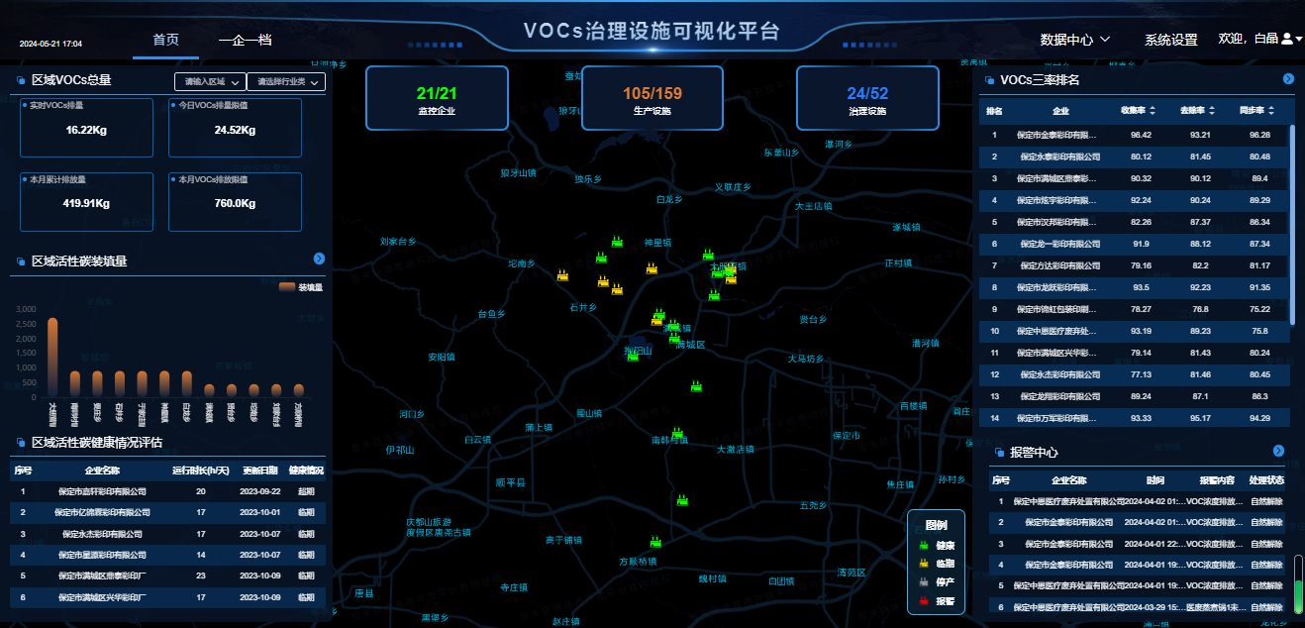

一企一档：建立企业环保档案，详细记录企业基本信息、废气治理设施、排放情况、监管记录等，实现对企业环保数据的全面管理和查询。“一企一档”企业基本信息填报：企业基本信息应包括企业基本信息、治理设施信息、活性炭更换记录和监管基本信息。企业基本信息应包括社会信用代码、企业名称、行业、位置、详细地址、联系人、联系方式等。治理设施信息应包括设施名称、内部编号、废气处理工艺、废气处理设计风量、活性炭设计使用量、更换周期、经纬度以及证明图片等。

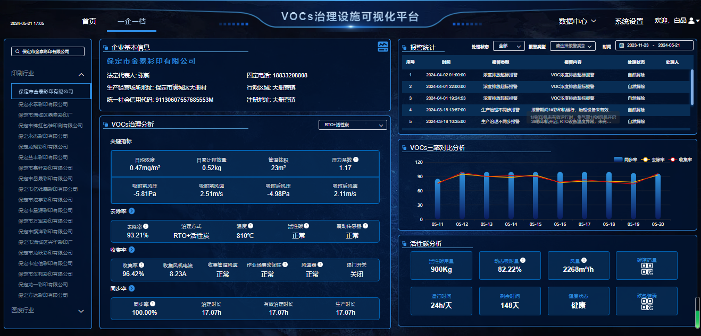

数据中心：集中存储和管理系统数据，提供数据查询、统计、分析等功能，为环保管理提供数据支持。展示企业用电情况、核心工况过程数据、预警报警数据、预案信息、统计分析等。

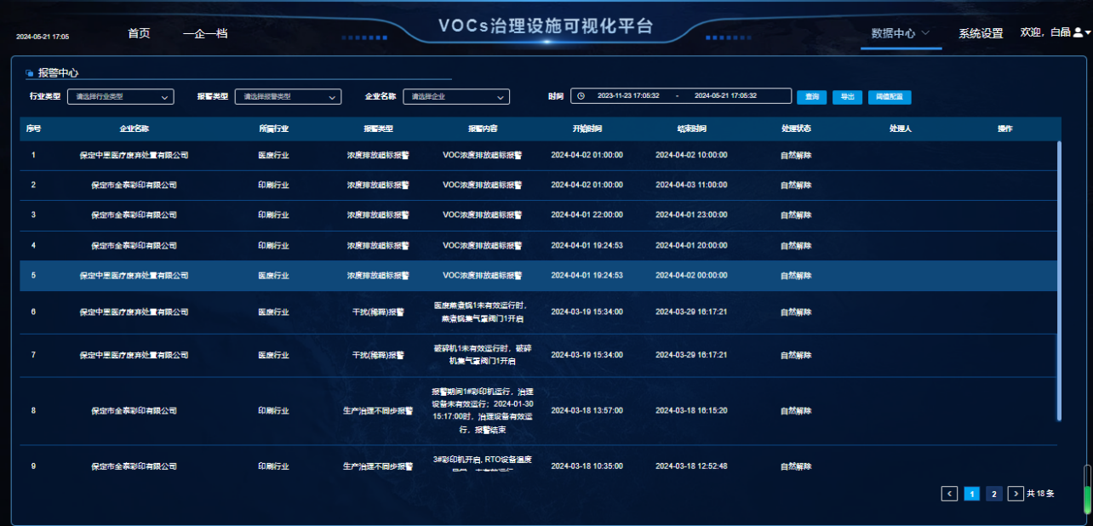

系统设置：包括用户管理、权限设置、系统配置、系统管理、企业管理、预案管理、执法管理等功能，确保系统的安全稳定运行。

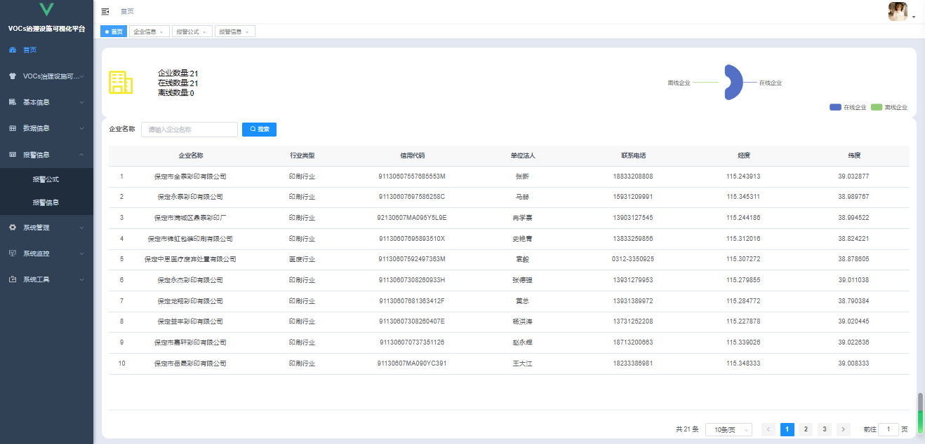

**5.3.2.3功能应用介绍**

（1）治理设施精细化监管

通过实时监测和数据分析，对废气治理设施的运行状态、处理效果进行精细化监管，确保治理设施正常运行，达到排放标准。

①污染防治设施擅自停运报警

依据《大气污染防治法》相关条例，企业在生产经营活动中不得以任何理由擅自停运污染防治设施，经系统判定产污设施正常运行时（用电监控）与之对应的污染防治设施关键参数如温度、压力、功率异常时（工业感知）自动触发报警。

②污染防治设施治理效率低报警

系统监测企业产污设施正常运行时（用电监控）与之对应的污染防治设施未达到有效去除环境时，如收集风机功率低、RTO燃烧室温度低、活性炭长期未更换等（工业感知）的，系统自动判定企业污染防治设施治理效率低，自动触发报警。

③治理设施收集率、去除率、同步率分析

治理设施的收集率、去除率和同步率分析是评估废气治理效果的关键指标，对于实现精细化监管至关重要。

① 收集率分析

收集率是指治理设施对废气中污染物的收集能力。通过分析治理设施入口和出口的污染物浓度差异，可以计算出收集率。高收集率意味着治理设施能够有效地捕集废气中的污染物，为后续的处理步骤奠定良好基础。

为了提高收集率，可以采取一系列措施，如优化治理设施的布局和结构，增加捕集面积，改善气流分布等。此外，定期对治理设施进行维护和清洁，确保其处于良好的工作状态，也是提高收集率的重要手段。

② 去除率分析

去除率是指治理设施对捕集到的污染物进行处理的效率。通过分析治理设施出口处的污染物浓度，可以计算出去除率。高去除率表示治理设施能够有效地将污染物转化为无害物质或降低其浓度至达标水平。

提高去除率的关键在于选择适当的治理技术和工艺，确保治理设施能够针对特定的污染物进行有效处理。同时，优化治理设施的运行参数和条件，如温度、压力、反应时间等，也可以提高去除率。

③ 同步率分析

同步率是指治理设施与产污设施的运行同步性。通过分析治理设施和产污设施的用电数据或运行状态信息，可以判断它们是否同步运行。良好的同步率意味着治理设施能够在产污设施运行时及时启动并有效处理废气，避免污染物未经处理直接排放到环境中。

为了确保治理设施与产污设施的同步运行，可以建立联动机制，实现两者之间的自动控制。当产污设施启动时，治理设施应自动跟随启动；当产污设施停止运行时，治理设施也应相应停止。此外，加强现场监管和巡查，及时发现并解决同步运行中存在的问题，也是提高同步率的重要措施。

（2）重污染天气应急预案落实情况监管

在重污染天气期间，系统对企业的应急预案执行情况进行实时监管，确保企业及时响应，有效应对。为响应《重污染天气重点行业应急减排措施制定技术指南》规定、差异管控措施的执行标准，系统提供企业应急预案（一厂一策）的管理与发布功能，并根据各企业一厂一策要求、差异化管控措施执行标准，自动甄别企业管控措施与应急预案落实情况，针对未落实、超期落实的企业自动触发报警。

（3）活性炭更换全链条监管

针对区域产业结构的实际情况，活性炭的健康情况、吸附能力与更换情况全过程生命周期的监管极为重要，活性炭更换监管中心分别建设“企业活性炭电子档案”与“活性炭更换周期监控”功能。

企业活性炭电子档案，建立企业治污能力活性炭本底值管理，登记企业活性炭的种类、数量、吸附能力与更换时间，构建企业活性炭健康评估体系，并且作为企业活性炭全生命周期管理的重要数据支撑。

活性炭更换周期监控，企业活性炭全生命周期式监管，根据企业涉VOCs工序运行时长、收集风机收集能力，实时评估活性炭更换周期，自动评价企业活性吸附能力、去除能力，针对长期未更换活性炭的企业自动生成报警推送，如企业涉污设施已连续运行10000小时（电量消耗10000kW.h）、收集风量已达10000m³时企业长期未更换活性炭时，自动清零活性炭吸附能力估值，报警推送企业活性炭需更换事件，提示企业及时更换活性炭或对活性炭进行脱附动作。

活性炭处置跟踪，系统自动判定企业活性炭更换情况并登记企业废活性炭信息，避免企业擅自、违规处理废活性炭对生态环境造成二次污染（危固废污染），系统支持废活性炭转运申请、库存变更登记、处置方式登记等功能。

（4）减排量精准核算管理

根据企业的废气排放数据和治理设施运行情况，精准核算企业的减排量，为环保政策制定提供科学依据。VOCs排放总量核算是对区域内所有企业挥发性有机物排放量进行汇总和统计的过程，旨在了解整个区域的VOCs排放情况，为制定更加精准的治理措施提供依据。通过收集各企业的排放数据，结合企业的生产情况和治理设施的运行情况，进行排放量的核算和统计，确保数据的准确性和可靠性。同时，通过对历史数据的分析和比较，可以了解VOCs排放量的变化趋势和影响因素，为制定更加有效的减排措施提供参考依据。

在核算过程中，应采用科学的方法和先进的技术手段，确保数据的准确性和可靠性。同时，还需要建立完善的数据管理系统，对数据进行存储、分析和应用，以便随时掌握区域内VOCs排放情况，及时发现问题和解决问题。此外，还应加强与企业的沟通和协作，推动企业积极参与减排工作，共同推动区域空气质量的改善。

①排名分析

按照各企业挥发性有机物排放量进行排名，包括日排名、周排名、月排名等，以便及时了解各企业的排放情况，对排放量较高的企业进行重点关注和监管。

②排放趋势分析

通过对各企业挥发性有机物排放量的历史数据进行统计和分析，展示各企业的排放趋势，做到及时发现排放异常的企业，进行排查和处理。

③类比分析

以排污单位和区域为单位进行同比、环比分析，展现其排污量的增加与减少，优化重点管控方向。

同类型企业、同区域企业污染排放情况的横向对比，帮助生态环境部门识别出排放异常的企业和区域，为制定更加精准的治理措施提供数据支持。

（5）区域污染物排放总量控制

通过对区域内企业排放数据的实时监控和统计，实现对区域污染物排放总量的控制，确保区域环境质量达到标准要求。

①智能减排分析

根据各区域的空气质量情况和减排目标，结合各企业的生产强度、产能可调控区间以及排污强度，进行智能减排分析，提出合理的减排建议，为制定减排措施提供参考依据。

②智能减排分配

根据区域内主要调控污染物指标，智能关联并分配减排任务给区域内排污企业。基于企业生产强度、产能可调控区间及排污强度，实现智能减排分析，确保“多排多限、少排少限、不排不限”的减排原则得到落实。同时，能提供减排考核依据，确保减排任务的有效执行。

③差异化管控

针对各企业的生产工艺和治理工艺，进行精细化管控，确保企业按照减排要求进行操作，并对企业的减排效果进行监测和评估，及时发现和解决问题，确保减排目标的顺利实现。

对分配减排指标的企业进行精细化管控，管控措施落实到企业生产工艺及治理工艺。通过实时监测企业排放数据，确保企业按照减排要求进行操作，对不符合减排要求的企业进行预警和提醒，及时督促企业进行整改。

④减排考核依据

对各企业的减排情况进行考核和评价，提供必要的减排考核依据，对各企业的减排效果进行评估和奖惩提供依据，促进各企业积极参与减排工作，共同推动区域空气质量的改善。

（6）513重点区域VOCs排放管控

①重点企业监管

在513重点区域内，系统将筛选出对VOCs排放贡献较大的企业，并支持设置更为严格的监管措施。这包括定期对企业的排放数据进行监测和分析，确保其符合环保标准。

对于不符合标准的企业，系统将及时发出预警，并发出提示通知，实现高效处理。同时，对于严重违反环保规定的企业，系统将建议诸如限制生产、罚款等适宜惩罚措施以供选择，以维护区域空气质量的稳定。

②重点区域监测

在513重点区域内，系统将加强对空气质量的监测和分析。系统能够实时获取区域内的空气质量数据和气象数据，并及时发现不易于污染物扩散、空气质量较差等异常情况。一旦监测或预测到以上异常情况，系统将立即启动应急响应机制，自行匹配管控措施，做到提前预警。

③协同减排功能

为了更有效地降低VOCs排放量，系统将推动各企业之间开展协同减排措施。通过共享减排经验和技术手段，企业可以相互借鉴和学习，共同提高减排效果。同时，系统还将鼓励企业之间进行合作，共同开发和应用新的减排技术，以推动整个区域的空气质量持续改善。

**5.3.2.4数据接口**

提供数据接口，实现系统的数据交互和共享，确保数据的准确性和一致性。

**5.3.2.5安全保障**

系统采用先进的网络安全技术和数据加密手段，确保数据的安全性和保密性。同时，系统具备完善的权限管理和审计功能，防止未经授权的访问和操作。

挥发性有机物排放智能管控子模块主要包含排放量排名、VOCs排放分时段控制、VOCs排放总量核算、513重点区域VOCs排放管控等组成。①排放量排名分别按照排污单位排量、各县区排量进行排名，通过排名明确排放重点单位、重点区域。②VOCs排放分时段控制将充分结合气象数据，支持高温时段、低温时段等分类管控设置，同时支持温度指标自动化管控设置，将管控措施按照时段内天气条件分解到每个单位、每台设备上；③VOCs排放总量核算是为保障VOCs排放监测数据质量，通过产污设备产污系数和治污设备去污系数折算污染物排放总量与实际排放量进行实时比对，从而做到提前发现环境隐患。④513重点区域VOCs排放管控是通过智能化管控513重点区域内涉VOCs排放企业的排放强度，实现动态错峰生产，从而保障区域内空气质量。

**5.4主要设备介绍**

**5.4.1智能数据边缘计算采集站**

（1）产品介绍

智能数据边缘计算采集站是一款集数据采集、传输、存储、分析、控制于一体的智能化设备，广泛应用于化工、医疗、包装印刷、橡胶、塑料等涉VOCs排放行业。该设备具备高度的自动化和智能化特点，能够实现对工业源VOCs排放过程中各项关键参数的实时监测和精准管控，为涉VOCs工业源废气治理的运营管理提供有力的技术支持。

智能数据边缘计算采集站采用先进的传感器技术和数据处理算法，能够实时监测工业源VOCs治理过程中的温度、压力、风速、浓度等关键参数，并将数据实时传输到系统进行分析和处理。通过对这些数据的实时监测和分析，可以及时发现工业源VOCs排放过程中存在的问题和异常情况，为运营管理人员提供及时的预警和决策支持。

此外，智能数据边缘计算采集站还具备远程控制功能，可以通过系统实现对生产、治理设备的远程控制和调节，实现对生产、治理过程的精准控制。同时，智能数据边缘计算采集站还具备数据存储和查询功能，可以长期保存生产、治理过程中的各项数据，方便运营管理人员进行数据分析和追溯。

智能数据边缘计算采集站的应用，不仅可以提高涉VOCs工业源的运营效率和治理效果，还可以降低运营成本和维护成本，具有重要的经济意义和社会效益。同时，智能数据边缘计算采集站的应用也符合当前环保行业的发展趋势和政策要求，对于推动环保行业的可持续发展具有积极的促进作用。

总之，智能数据边缘计算采集站是一款高效、智能、可靠的环保设备，为涉VOCs工业源的运营管理提供了有力的技术支持和保障。随着环保行业的不断发展和进步，智能数据边缘计算采集站的应用前景将会更加广阔。

（2）主要技术参数

|  |  |
| --- | --- |
| 项目名称 | 参数指标 |
| 核心系统 | 1、处理器：X86架构，2GHZ频率  2、操作系统：windows7  3、内存：8G  4、硬盘：256GB  5、屏幕：8寸触摸屏 |
| 业务功能 | 1、工业数据采集：支持工业控制场景下的多种数据采集，包括模拟量、开关量、Modbus、OPCDA、FMTCP、S7TCP协议  2、支持历史数据存储，并同时支持折线图查看与列表查看，支持时间段及查询条件的筛选  3、数据计算：支持采集数据的本地计算  4、数据联网：支持采集数据到互联网端的链路传输  5、MESH组网：支持基于无线传输的MESH组网功能； |
| 采集、输出单元 | 1、模拟量采集：支持0-20mA电流信号采集，精度0.1%F·S  2、开关量采集：支持无源开关量采集  3、继电器输出：支持继电器控制信号输出，容量5A@AC220V  4、Modbus协议采集：支持Modbus-RTU数据采集，支持量程换算  5、TCP采集：支持基于TCP传输的多种协议数据采集 |
| 传输单元 | 1、支持RS485串口通讯  2、支持RS232串口通讯  3、支持LORA无线通讯  4、支持以太网TCP通讯  5、支持以太网DCOM通讯 |
| 结构单元 | 1、支持挂墙安装方式  2、外壳具备散热孔，保证设备平稳运行  3、防护等级：IP54 |
| 电源单元 | 1、电源接入：支持AC220V市电供应  2、电源防护：具备防雷电路、过载保护  3、电源供应：支持对外电源供应，DC24V，总功率120W  4、不间断电源：支持UPS不间断电源功能，电池容量8AH |
| 外围接口 | 1、工业隔离RS232接口*1，DB9形式  2、工业隔离RS485接口*2  3、LORA通讯接口*1，发射功率1W  4、模拟量采集接口*10,  5、开关量采集接口*8  6、继电器输出接口*4  7、DC24V电源供应接口*10  8、10/100M以太网RJ45接口*2  9、USB接口*4 |
| 通讯协议 | 1、支持Modbus-RTU采集协议  2、支持HJ212-2017通讯协议  3、支持OPCDA通讯方式  4、支持FMTCP通讯协议  5、支持S7TCP通讯协议 |

**5.4.2工业数据边缘计算箱**

（1）产品介绍

工业数据边缘计算箱是一款高性能的数据采集设备，主要用于工业现场数据的实时采集、传输和处理。该设备具备强大的数据采集能力，可以支持多种不同类型的传感器和信号输入，包括模拟量、数字量、脉冲量等。同时，工业数据边缘计算箱还具备高速的数据处理能力，可以对采集到的数据进行实时分析、处理和存储，为工业现场的智能化监控和管理提供有力的支持。

工业数据边缘计算箱采用先进的嵌入式系统和通信技术，可以实现与各种工业设备和系统的无缝对接。通过配置不同的传感器和信号输入模块，工业数据边缘计算箱可以适应不同的工业现场环境和应用需求，为各种工业控制和自动化系统提供高效、稳定、可靠的数据采集服务。

此外，工业数据边缘计算箱还具备多种通信接口和协议，可以方便地与其他设备进行数据交换和通信。同时，工业数据边缘计算箱还支持远程控制和配置，可以通过网络实现对设备的远程监控和管理，提高设备的可靠性和维护效率。

工业数据边缘计算箱是一款功能强大、性能稳定、易于集成的数据采集设备，为工业现场的智能化监控和管理提供了重要的技术支持和保障。随着工业自动化和智能化水平的不断提高，工业数据边缘计算箱的应用前景将会更加广阔。

主要功能应用：

①数据采集：支持模拟量、数字量、脉冲量等多种信号输入类型；

②数据处理：具备高速数据处理能力，支持实时数据分析和处理；

③通信接口：支持多种通信接口和协议，如RS232、RS485、以太网等；

④电源供应：支持AC220V市电供应，同时具备宽电压范围输入能力；

⑤防护等级：具备IP54防护等级，适应恶劣的工业现场环境。

应用场景：

工业数据边缘计算箱广泛应用于工业自动化、环保监测、能源管理、交通运输等领域。在工业自动化领域，工业数据边缘计算箱可以实现设备状态监测、工艺流程控制、生产数据分析等功能；在环保监测领域，工业数据边缘计算箱可以实时监测空气质量、水质污染等环境参数；在能源管理领域，工业数据边缘计算箱可以实现能源消耗监测、能效分析等功能；在交通运输领域，工业数据边缘计算箱可以实现车辆状态监测、道路交通流量统计等功能。

工业数据边缘计算箱作为工业自动化和智能化领域中的重要设备之一，其应用前景将会随着技术的不断发展和市场的不断扩大而更加广阔。

（2）技术参数

|  |  |
| --- | --- |
| 项目名称 | 参数指标 |
| 核心系统 | 1、处理器架构：ARM  2、操作系统：Linux或RT-Thread |
| 业务功能 | 1、MESH组网：支持基于无线传输的MESH组网功能；  2、无线透传功能：支持主从设备间通过无线到串口的数据透传功能 |
| 采集、输出单元 | 1、模拟量采集：支持0-20mA电流信号采集，精度0.1%F·S  2、开关量采集：支持无源开关量采集  3、继电器输出：支持继电器控制信号输出，容量5A@AC220V |
| 传输单元 | 1、支持RS485串口通讯  2、支持RS232串口通讯 3、支持LORA无线通讯 |
| 结构单元 | 1、支持挂墙安装方式  2、外壳具备散热孔，保证设备平稳运行  3、防护等级：IP54 |
| 电源单元 | 1、电源接入：支持AC220V市电供应  2、电源防护：具备防雷电路、过载保护  3、电源供应：支持对外电源供应，DC24V，总功率120W |
| 外围接口 | 1、工业隔离RS232接口*1，DB9形式  2、工业隔离RS485接口*2  3、LORA通讯接口*1，发射功率1W  4、模拟量采集接口*10,  5、开关量采集接口*8  6、继电器输出接口*4  7、DC24V电源供应接口*10 |
| 通讯协议 | 支持Modbus-RTU采集协议 |

**5.5项目实施计划**

**5.5.1时间计划**

（1） 前期准备（2024年7月-2024年9月）：完成项目前期手续、资金保障、招投标等工作。

（2） 部署与实施阶段（2024年9月-2024年12月）：完成项目的定点、安装、调试等工作。

**5.5.2资源安排**

本项目所需资源包括人力资源、物资资源和技术资源。具体安排如下：

（1） 人力资源：根据项目需求和团队成员的技能特长，合理分配工作任务，确保项目团队的协同工作能力。

（2） 物资资源：根据项目需求，采购所需的设备、材料等物资，确保项目实施的物资保障。

（3） 技术资源：根据项目需求，采用合适的技术和工具，确保项目实施的技术支持。

**5.5.3风险管理**

本项目可能面临的风险包括技术风险、进度风险、成本风险等。具体风险及应对措施如下：

（1） 技术风险：采用成熟的技术和工具，进行技术预研和技术培训，提高团队的技术水平。

（2） 进度风险：制定详细的项目计划，加强项目进度的监控和管理，及时调整进度计划。

（3） 成本风险：制定合理的预算和成本计划，加强成本控制和管理，避免成本超支。

**5.5.4沟通和协调**

本项目涉及多个部门和多方利益相关者，需要加强沟通和协调。 建立有效的沟通机制：制定沟通计划，明确沟通方式和时间，确保信息传递的及时性和准确性。

**5.6项目实施技术保障措施**

**5.6.1工况数据采集技术保障**

根据工艺设计，对影响污染物排放的生产设施和污染治理设施（以下简称治理设施）运行的关键参数（包括诸如流量、温度、含氧量、压力等之工艺参数和诸如电流、电压、频率、转速等之电气参数） 进行的监测；结合企业生产工艺和末端监测数据，全面监控企业的生产设施和治理设施的运行、污染物治理效果和排放情况，判定污染物排放监测数据的合理性、真实性和可接受性。

针对不同行业的生产系统，本方案支持OPC通讯功能、支持各品牌PLC的数据采集、各种仪表和DCS的Modbus通讯功能的支持。配备了PLC可编程控制器，可以对现场设备及仪表进行直接的数据采集，将采集到的数据进行处理后，以Modbus数据格式对第三方系统通讯开放。

在进行通讯采集（OPC、Modbus、PLC）数据时，一般情况下，我们得到的数据为企业生产系统进行换算后的数值，即企业操作可视化界面的数据。为了保证采集到的数据的真实性、可用性，防止企业进行数据进行篡改，我们同时采集该数据的原始数据，数据采集系统对该数据进行运算，与企业可视化界面数据值进行比对，当此数据出现偏差（此偏差时可自定义）时，系统给出报警提示。原理示意图如下所示：

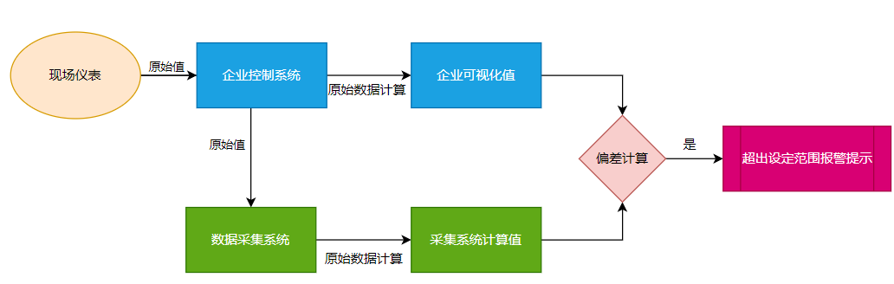

1. 工况数据采集技术原理示意图

**5.6.2物联网技术技术保障**

通过射频识别（RFID）、电流环、限位开关、温度传感器等信息传感设备，按约定的协议，将监测设备与互联网相连接，进行信息交换和通讯，以实现智能化识别、定位、追踪、监控和管理的技术叫做物联网技术。

物联网技术的重要基础和核心是通过各种有线和无线网络与互联网融合，将物体的信息实时准确地传递出去。在物联网上的传感器定时采集信息需要通过网络传输，由于其数量极其庞大，形成了海量信息，在传输过程中，为了保障数据的正确性和即时性，必须适应各种异构网络和协议。

物联网不仅仅提供了传感器的连接，其本身也具有智能处理的能力，能够对物体实施智能控制。物联网将传感器和智能处理相结合，利用云计算、模式识别等各种智能技术，提高环境监管能力。

**5.6.3边缘计算技术保障**

边缘计算，是指在靠近物或数据源头的一侧，采用网络、计算、存储、应用核心能力为一体的开放平台，就近提供最近端服务。其[应用程序](https://baike.baidu.com/item/%E5%BA%94%E7%94%A8%E7%A8%8B%E5%BA%8F/5985445?fromModule=lemma_inlink" \t "https://baike.baidu.com/item/%E8%BE%B9%E7%BC%98%E8%AE%A1%E7%AE%97/_blank)在边缘侧发起，产生更快的[网络服务](https://baike.baidu.com/item/%E7%BD%91%E7%BB%9C%E6%9C%8D%E5%8A%A1/9498645?fromModule=lemma_inlink" \t "https://baike.baidu.com/item/%E8%BE%B9%E7%BC%98%E8%AE%A1%E7%AE%97/_blank)响应，满足行业在实时业务、应用智能、安全与隐私保护等方面的基本需求。边缘计算处于物理实体和工业连接之间，或处于物理实体的顶端。而云端计算，仍然可以访问边缘计算的历史数据。

项目将通过工况数据采集后，在智能数据边缘计算采集站设定数据阈值在现场实现生产设施、治理设施运行状态自动判别，环境事件分析等功能。

六、项目投资估算

本次项目通过对工业污染源污染物的产生、治理及排放等全过程进行监控，综合提升区域工业源监控监管能力，项目建设预估费用1200万元。

|  |  |  |  |  |  |  |  |
| --- | --- | --- | --- | --- | --- | --- | --- |
| **序号** | **分项名称** | **设备名称** | **数量** | **单位** | **单价 （万元）** | **小计 （万元）** | **备注** |
| **1** | 现场端综合监管系统建设 | 智能数据边缘计算采集站 | 92 | 套 | 6 | 552 | 供应商免费提供设备安装联网调试及3年运维服务 |
| **2** | 工业数据边缘计算箱 | 324 | 套 | 2 | 648 | 供应商免费提供设备安装联网调试及3年运维服务 |
| 合计 | | | | | | 1200 |  |

七、项目效益分析

（1）社会效益：保定市污染物排放智能管控可视化系统项目将为当地环境保护工作提供有力支持，提高环境监测能力，有助于更好地实施环保政策，提升区域生态文明水平；有助于生态环境信息化、智慧化水平的提升，同时为区域培养高端技术和业务人才队伍提供有利条件。

（2）环境效益：项目实施后，将有效提高区域环境监测监管覆盖范围和精度，有效促进污染物排放的减少，为达成空气质量目标提供了强有力的保障，进一步改善区域环境质量。

（3）经济效益：本项目建设以减少污染物排放提升空气环境质量为目标，项目的建设可以实现环境风险问题的主动发现和提前预测，通过提前掌握、预判风险，从而提前采取措施有效规避环境风险问题，降低因环境风险问题带来的经济损失。同时，通过非现场技模式代替人，有效解决环境监管责任部门人员不足等问题，降低用人、用车成本，提高工作效率。因此，项目运行后将产生一定的经济效益。